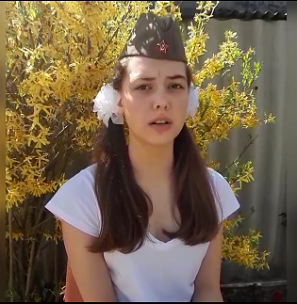
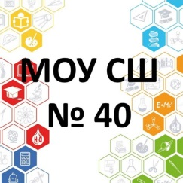
Место проведения акции:
Волгоградская региональная акция
«Альбом Победы», приуроченная к празднованию
75-й годовщины Победы в Великой Отечественной Войне

МОУ СШ № 40 Дзержинского района города Волгограда присоединилась к региональной акции «Альбом Победы», приуроченной к празднованию 75-й годовщины Победы в Великой Отечественной Войне.

Участники онлайн эстафеты «Агашинские строфы» (27.04.2020г.):
Учащиеся 5-11-ых классов
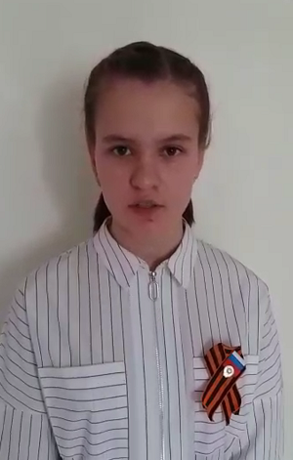

Краткое содержание онлайн эстафеты:
Онлайн эстафета для учащихся школы заключалась в прочтении наизусть стихотворения Маргариты Агашиной «Мальчишкам Волгограда». Ученики 5-х классов передавали эстафету прочтения произведения старшим классам.

Информационные ссылки:
Информация о проведенной онлайн эстафете «Агашинские строфы», фотоматериалы и видео ролики размещены на сайте школы № 40; рекомендованы к просмотру для всех участников образовательного процесса (учащихся, родителей, педагогов) и заинтересованной общественности.
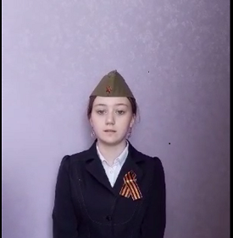
*Ссылка на сайт школы: http://school40vlg.ucoz.ru/
*Ссылка на видео: https://vk.com/club188760724

Хештеги акции:
#огоньволгограда

